泰丰社区党总支学习教育工作简报
第39期
泰丰社区党总支 2025年10月24日
泰丰社区党总支组织党员干部集中学习习近平总书记生态文明思想、学习中国共产党党章、重温入党誓词
10月24日泰丰社区党总支组织全体党员干部开展集中学习，深入领会习近平总书记生态文明思想，认真重温《中国共产党章程》，并举行了庄严的重温入党誓词仪式。本次活动旨在进一步加强党员干部的理论学习，筑牢信仰根基，汇聚前行合力。
在学习环节，参会党员系统学习了习近平总书记生态文明思想的核心内涵与精神实质。会议聚焦“绿水青山就是金山银山”的重要理念，围绕人与自然和谐共生的时代要求，以及建设美丽中国的宏伟目标展开深入交流。大家一致认为，习近平总书记的生态文明思想为新时代生态文明建设提供了科学指引和根本遵循。作为身处基层的党员干部，必须准确把握其时代意义与实践指向，主动将绿色发展的理念贯彻到社区治理与服务全过程，带头养成勤俭节约、绿色低碳的生活习惯，踊跃投身社区环境的改善与美化，共同助力打造和谐宜居的美好家园。
随后，活动进入党章学习阶段。党总支负责人带领全体党员，系统学习了党章的各个章节，重点解读了党员的权利与义务、党的组织制度和党的纪律等内容。会议指出，党章是党的根本大法，是全体党员必须严格遵循的行为准则。每位党员都应增强党章意识，做到认真学习党章、自觉遵守党章、切实贯彻党章、坚决维护党章，将党章的要求转化为日常行动与工作实践，持续加强党性锻炼，始终保持共产党员的先进本色。
本次集中学习主题突出、内容扎实、氛围庄重，不仅有效提升了党员干部的理论素养与党性觉悟，也进一步激发了大家的履职热情与使命担当。参会党员纷纷表示，将以此次活动为契机，持续深化对党的创新理论的学习与理解，铭记入党初心，坚守党员职责，在各自岗位上积极发挥先锋模范作用，以更加昂扬的斗志和扎实的举措推动社区建设，倾心尽力解决居民关心关注的实际问题，切实增强社区群众的获得感、幸福感和安全感。

图片信息：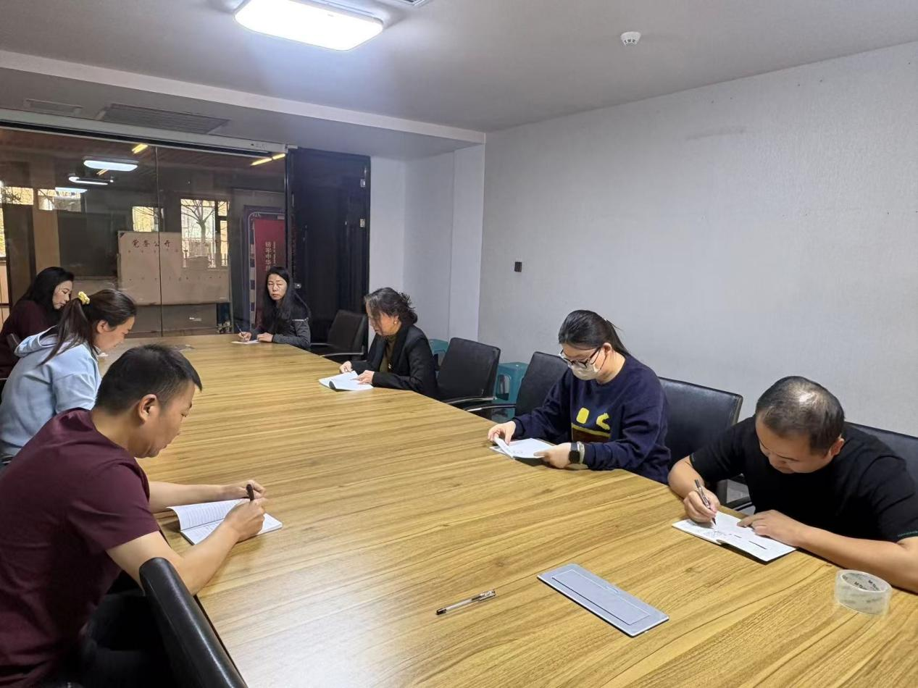

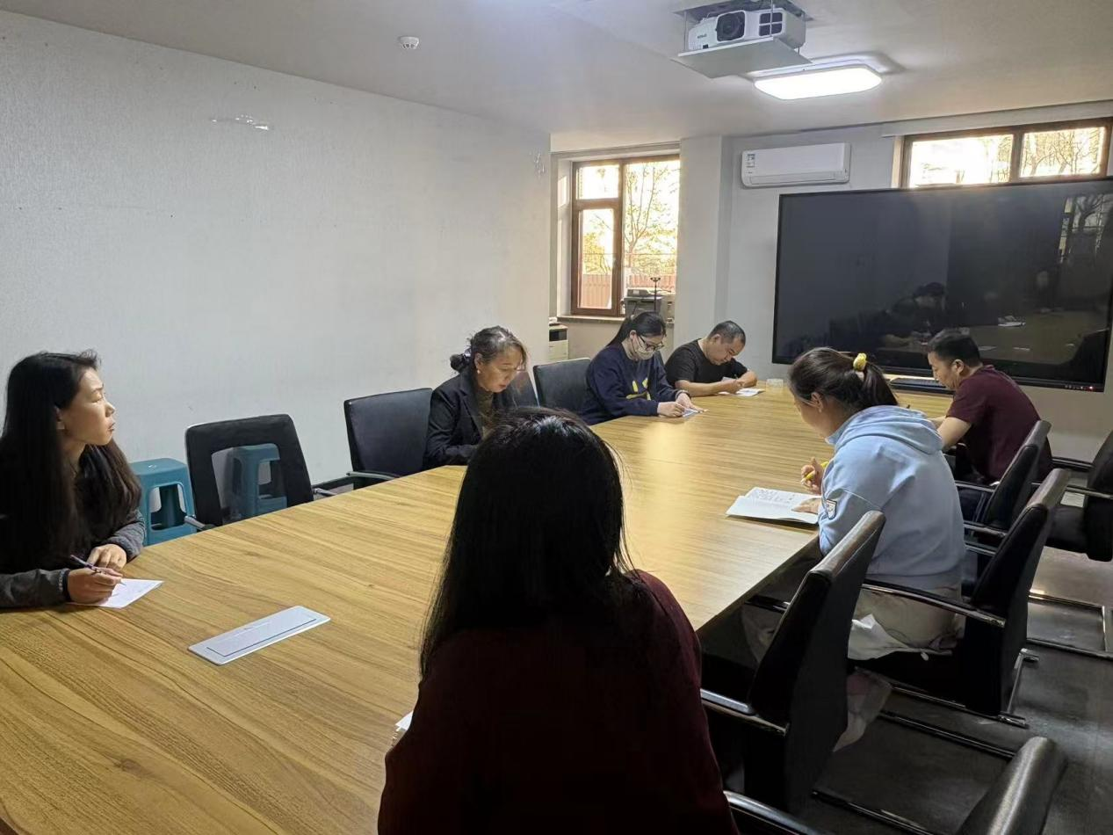

2025年10月24日，泰丰社区党总支组织党员干部集中学习习近平总书记生态文明思想、学习中国共产党党章、重温入党誓词

签到表
序号 | 姓名 | 备注
1
2
3
4
5
6
7
8
9
10
11
12
13

